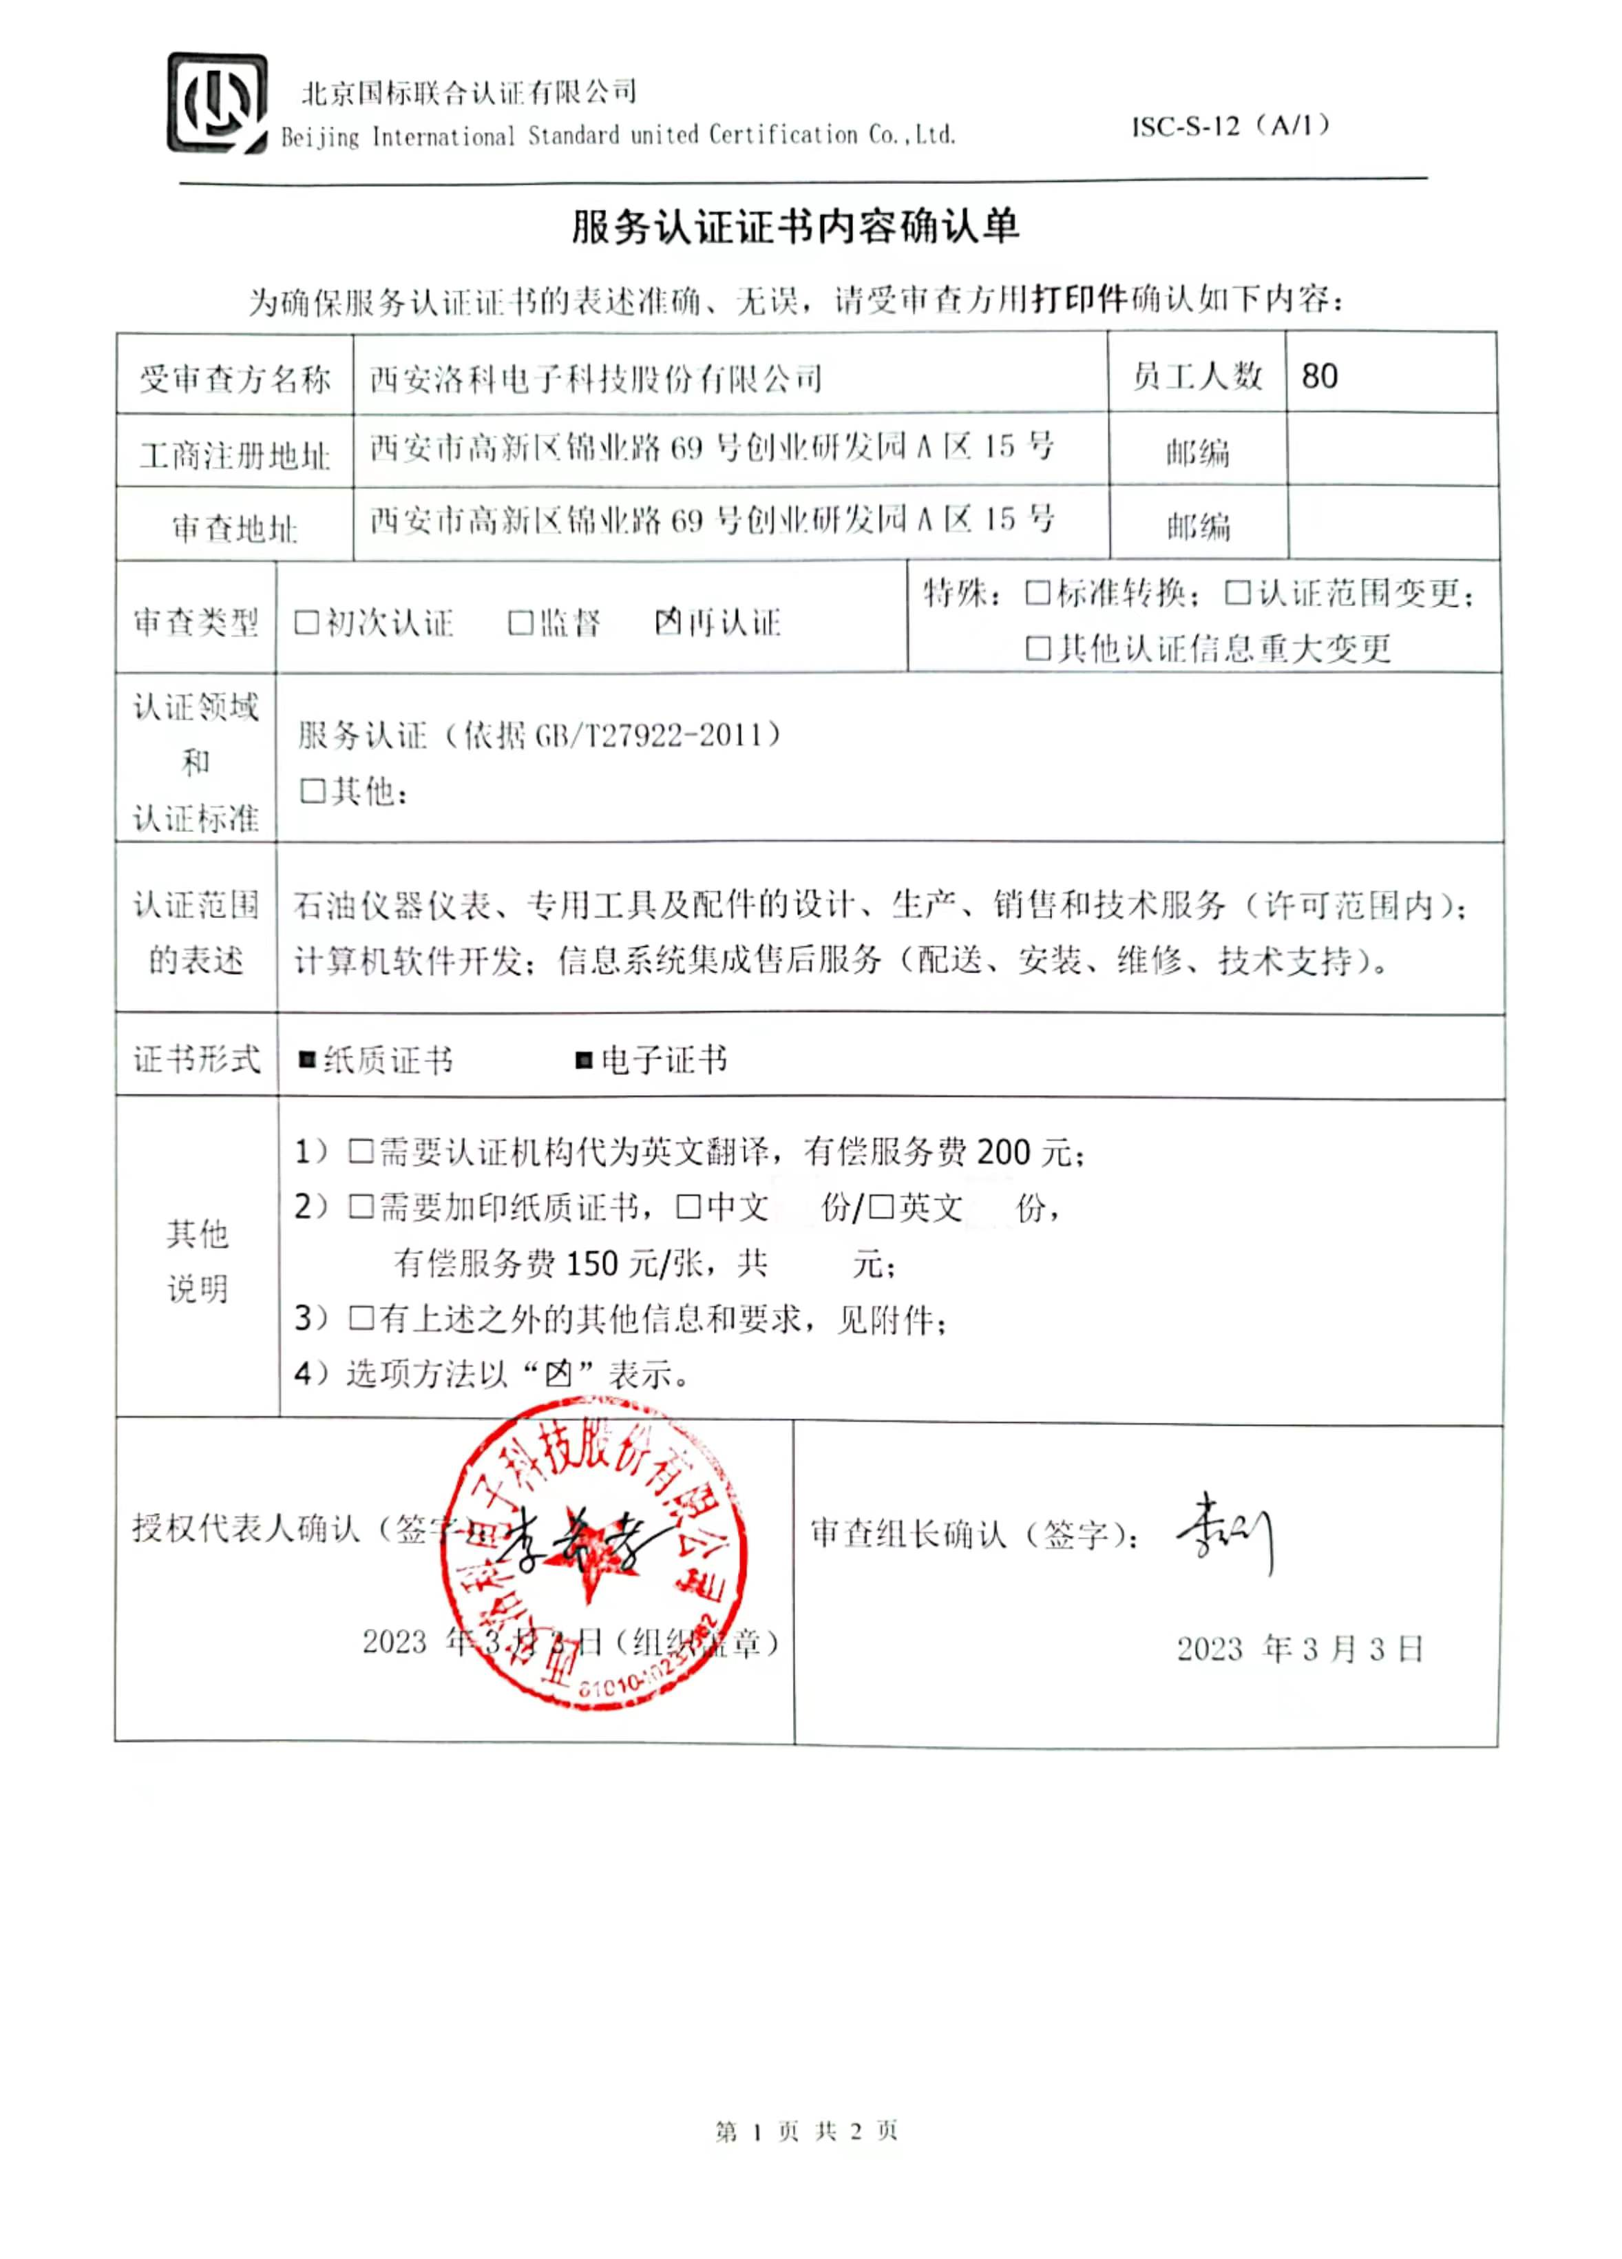
服务认证证书内容确认单
为确保服务认证证书的表述准确、无误，请受审查方用打印件确认如下内容：
受审查方名称 |  | 西安洛科电子科技股份有限公司 |  |  | 员工人数 | 80
工商注册地址 |  | 西安市高新区锦业路69号创业研发园A区15号 |  |  | 邮编
审查地址 |  | 西安市高新区锦业路69号创业研发园A区15号 |  |  | 邮编
审查类型 | □初次认证 □监督 再认证 |  |  | 特殊：□标准转换；□认证范围变更；  □其他认证信息重大变更
认证领域和  认证标准 | 服务认证（依据GB/T27922-2011）  □其他：
认证范围  的表述 | 石油仪器仪表、专用工具及配件的设计、生产、销售和技术服务（许可范围内）；计算机软件开发；信息系统集成售后服务（配送、安装、维修、技术支持）。
证书形式 | 纸质证书 电子证书
其他  说明 | 1）□需要认证机构代为英文翻译，有偿服务费200元；  2）□需要加印纸质证书，□中文 份/□英文 份，  有偿服务费150元/张，共 元；  3）□有上述之外的其他信息和要求，见附件；  4）选项方法以“”表示。
授权代表人确认（签字）：  2023 年3月3日（组织盖章） |  |  | 审查组长确认（签字）：  2023 年3月3日

服务认证证书内容英文翻译
为便于证书的后期制作，需要英文证书时，务必以WORD文档格式提交此页内容。

受审查方名称 | Xi'an Luoko Electronic Technology Co., Ltd
工商注册地址 | No.15, Zone A, Entrepreneurship R & D Park, No.69, Jinye Road, High-tech Zone, Xi'an City
总部地址 | No.15, Zone A, Entrepreneurship R & D Park, No.69, Jinye Road, High-tech Zone, Xi'an City
认证范围  的表述 | Design, production, sales and technical service of petroleum instruments and instruments, special tools and accessories (within the permitted scope); computer software development; after-sales service of information system integration (distribution, installation, maintenance and technical support).

